彰化縣國民中小學「素養導向教學與評量」設計案例表件
一、課程設計原則與教學理念說明（請簡要敘明）
青少年毒品犯罪的人數逐年增加，吸食者年齡逐年下降，已嚴重戕害青少年 身心健康，侵襲國家未來的發展。因此，有必要讓學生了解毒品的危害及法律責任，才能減少青少年毒品犯罪的問題。本課程讓低年級學生認識毒品的危害，不僅是保護自己，當同儕遇到毒品誘惑時，也能向同儕宣導正確的反毒觀念，同時也保護他人，從小建立良好的反毒觀念。
二、教學活動設計
（一）單元
領域科目 |  | 健康與體育 |  | 設計者 | 曾淑媚
單元名稱 |  | 只要青春不要毒 |  | 總節數 | 共1節，40分鐘
教材來源 |  | □教科書（□康軒□翰林□南一□其他 ）  □改編教科書（□康軒□翰林□南一□其他 ）  ■自編（說明：）
學習階段 |  | ■第一學習階段 （國小一、二年級）  □第二學習階段 （國小三、四年級）  □第三學習階段 （國小五、六年級）  □第四學習階段 （國中七、八、九年級） |  |  |  | 實施年級 | 一年級
學生學習經驗分析 |  | 一年級新生入學，配合學校反毒宣導活動，已經有初步概念，毒品對身心的危害。一年級下學期開學有藥物防治濫用宣導，提醒學生正確的用藥習慣。本單元透過有趣的反毒影片宣導，繪製反毒海報，學生共同欣賞自製的作品，反毒理念深植人心。
設計依據
學科價值定位 |  |  | 本課程以反毒宣導為核心價值，一方面透過反毒教育，讓學生認識毒品的危害、能夠遠離之。
領域核心素養 |  |  | C1 道德實踐與公民意識  健體-E-C1 具備生活中有關運動與健康的道德知識與是非判斷能力，理解並遵守相關的道德規範，培養公民意識，關懷社會。
課程學習重點 | 學習表現 |  | 1a-1-1認識基本的健康常識。  2a-1-2感受健康問題對自己造成的威脅性。  4a-Ⅰ-2 養成健康的生活習慣。
課程學習重點 | 學習內容 |  | Bb-1-1常見的藥物使用方法與影響。  Fb-1-1個人對健康的自我察覺與行為表現。
課程目標 |  |  | 讓學生能遠離毒品，保護自己也保護他人本課程最終的目的，就是期望學生能「遠離毒品危害，邁向健康未來」。透過反毒教育的宣導，使學生了解吸毒成癮的可怕性，也了解可能面臨的法律責任。知法不犯法，不僅是保護自己，當朋友遇到毒品誘惑時，也能向朋友宣導正確的反毒觀念，同時也保護他人。
核心素養呼應說明 |  |  | 具備道德實踐的素養，從個人小我到社會公民，循序漸進，養成社會責任感及公民意識，主動關注公共議題並積極參與社會活動，關懷自然生態與人類永續發展，而展現知善、樂善與行善的品德。
議題融入 | 實質內涵
議題融入 | 融入單元 |  | 用藥安全
與他領域／科目連結 |  |  | 健康與體育
教學設備／資源 |  |  | 1.蔡阿嘎反毒影片
參考資料
（二）規劃節次
節次規劃說明
選定節次 | 單元節次 | 教學活動安排簡要說明
V | 第1節課 | 1.遠離毒品危害：蔡阿嘎反毒影片宣導。  2.拒絕毒品誘惑的6個錦囊妙計。  3.反毒海報設計。
（三）各節教案
教學活動規劃說明
選定節次 | 第1節課 | 授課時間 | 40分
學習表現 | 1a-1-1認識基本的健康常識。  2a-1-2感受健康問題對自己造成的威脅性。
學習內容 | Bb-1-1常見的藥物使用方法與影響。  Fb-1-1個人對健康的自我察覺與行為表現。
學習目標 | 1.能體悟吸毒對身體的傷害性。  2.能體認吸毒對家庭、社會造成的危害性。  3.能繪製反毒海報及反毒標語。  4.能宣傳反毒理念。
情境脈絡 | 1.期望學生能「遠離毒品危害，邁向健康未來」。  2.透過反毒教育的宣導，使學生了解吸毒成癮的可怕性。
教學活動內容及實施方式 |  |  | 時間 | 學習檢核／備註
【準備活動】
一、課堂準備
(一)教師：反毒影片
(二)學生：用心參與藥物防治濫用宣導課程、繪圖用具。
二、引起動機  (一)觀看蔡阿嘎反毒影片  1.播放法務部「戰毒紀」反毒宣導影片。  2.教師提問：影片當中蔡阿嘎提到要怎麼遠離毒品？  答：遇到毒品誘惑勇敢說不、培養正當紓壓管道、正向積極態度面對人生。  3.教師小結：蔡阿嘎提到毒品的危害包括毒品只是一時的解脫，以後要承受的壓力更大。青少年很重視朋友，卻也因此為了義氣而嘗試毒品，千萬不要覺得吸一兩口無妨，否則會影響一輩子。戒毒是很漫長的路，吸毒上癮就是一條不歸路。  【發展活動】  一、毒品害死人  (一)教師引導學生回顧  1.吸毒危害大，得不償失，影片中學到很多關於毒品的危害，主要歸納為下列三點：  (1)對身心的危害  a.吸毒對身體的毒性作用：中毒主要特徵有嗜睡、感覺遲鈍、運動失調、幻覺、妄想、定向障礙等。  b.戒斷反應：在突然終止用藥或減少用藥劑量後會痛苦難耐。  c.精神障礙：吸毒所致最突出的精神障礙是幻覺和思維障礙。  d.感染性疾病：靜脈注射毒品給濫用者帶來感染性合併症。  (2)對社會的危害  a.對家庭的危害：家庭中一旦出現了吸毒者，可能使家庭陷入經濟破產、親屬離散、甚至家破人亡的困難境地。  b.對社會生產力的巨大破壞：吸毒首先導致身體疾病，影響生產，其次是造成社會財富的巨大損失和浪費，同時毒品活動還造成環境惡化，縮小了人類的生存空間。  c.毒品活動擾亂社會治安：毒品活動加劇誘發了各種違法犯罪活動，擾亂了社會治安。  (3)對人體的機理的危害  a.因為戒斷反應的痛苦，促使吸毒者為避免這種痛苦而千方百計地維持吸毒狀態，永遠活在毒品的控制之下，讓身體機能每況愈下，嚴重可能致死。  b.吸毒恐觸法，自毀前程吸毒恐觸犯法律，依據《毒品危害防制條例》，不同的毒品相關行為將會衍生不同的刑罰。從許多藝人吸毒的例子可知，吸毒毀壞前程，傷害身體也傷害名譽。  二、拒絕毒品的六個錦囊妙計  (一)教師引導學生思考拒絕毒品的方法  1.拒絕碰毒品，面對毒品誘惑時，如何有效地拒絕又不會影響自身安危？以下提供六個錦囊妙計：  (1)第一招：哀兵致勝法當面臨難以推託的勸用壓力時，以某人（自己頗為在意的人）的不悅為藉口拒絕。  (2)第二招：自我解嘲法若因拒絕毒品而招來嘲笑，則順著友伴的嘲笑，也拿自己開玩笑，以幽默的語氣緩和不悅的氣氛。  (3)第三招：走為上策法當朋友遞給你毒品時，立即找藉口離開。  (4)四招：投桃報李法當身邊恰巧有食物時，以之取代毒品回請對方。  (5)第五招：安身立命法以身體不適為理由拒絕之。  (6)第六招：虛與委蛇法一時找不到推拒的理由，可採用拖延戰術，先躲過幾次，以後再想較好的辦法。  三、「無毒有我」反毒海報設計達人  (一)教師引導學生進行反毒海報設計  1.教師進行海報設計的規則說明：設計一張反毒海報，內容須包含反毒標語以及插圖。例：「拉K一時，尿布一世」、「K他命，KO你的命」。  2.上台分享設計理念。  【總結活動】  一、教師引導學生檢視全班同學的「無毒有我」反毒海報，再次提醒學生拒絕毒品的六個錦囊妙計，也請學生回家和家人分享。 |  |  | 5分鐘  6分鐘  6分鐘  20分鐘  3分鐘 | 專心觀影  口頭應答  注意聆聽  口頭應答  注意聆聽  口頭應答  海報繪製  注意聆聽
學習任務說明
1.能專心觀看影片，從影片中找尋答案，回答老師的提問。
2.能繪製反毒海報並上台展示，說明設計理念。

(四)教學活動照片
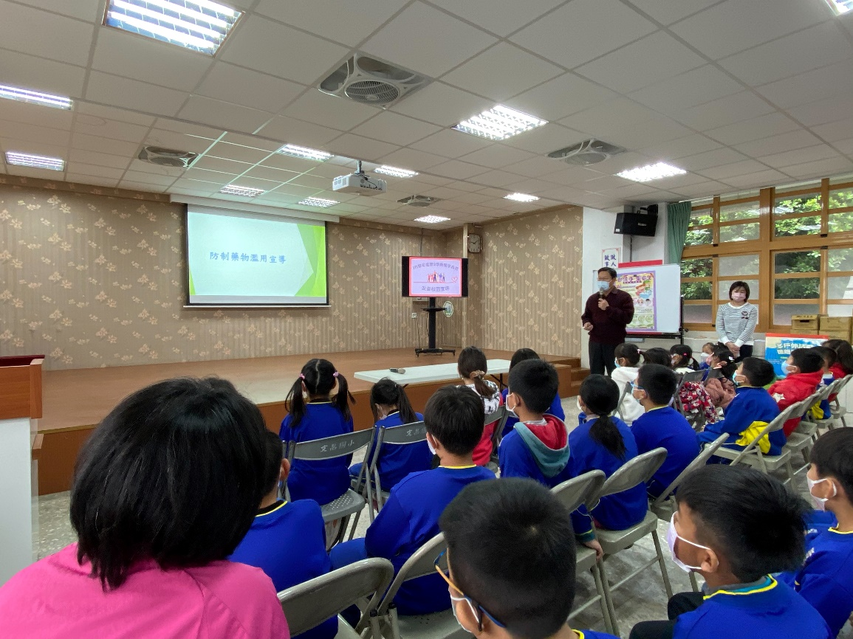
觀看反毒宣導影片
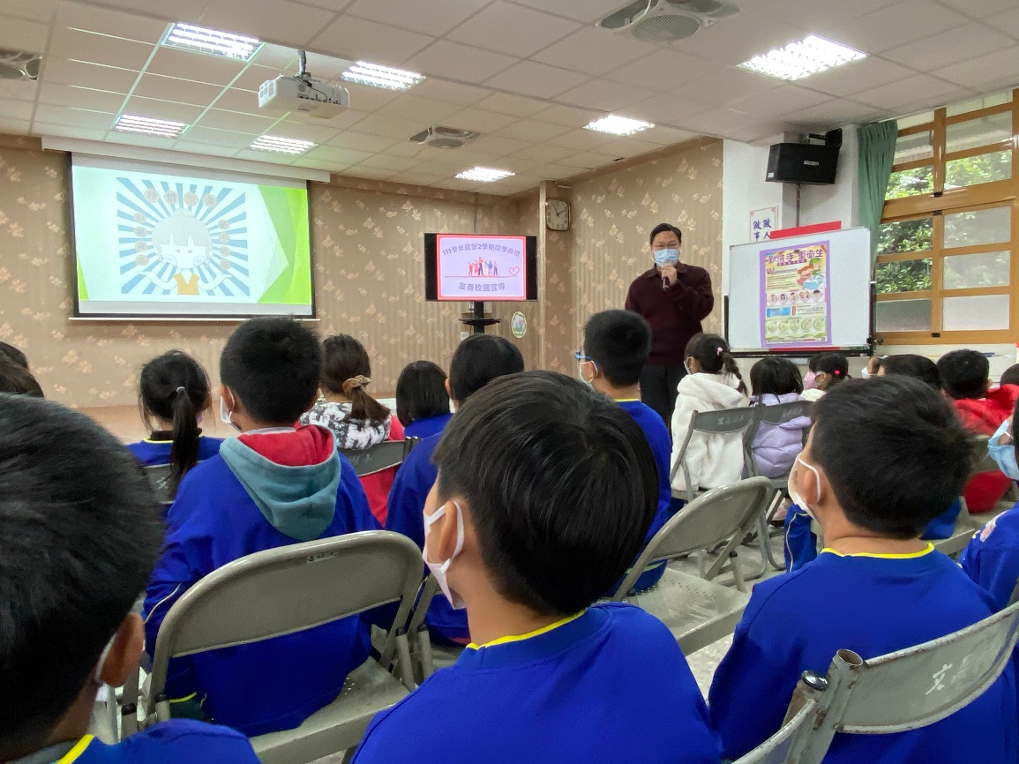
學生認真聽講：校長化身藥物反毒宣導大使
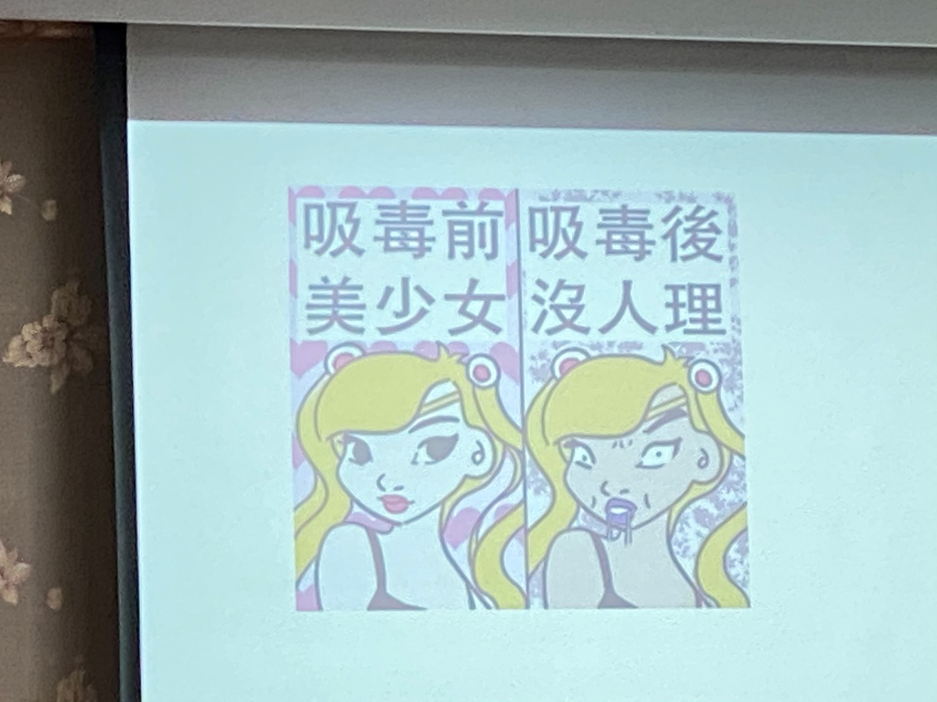
吸毒對身體的危害有哪些
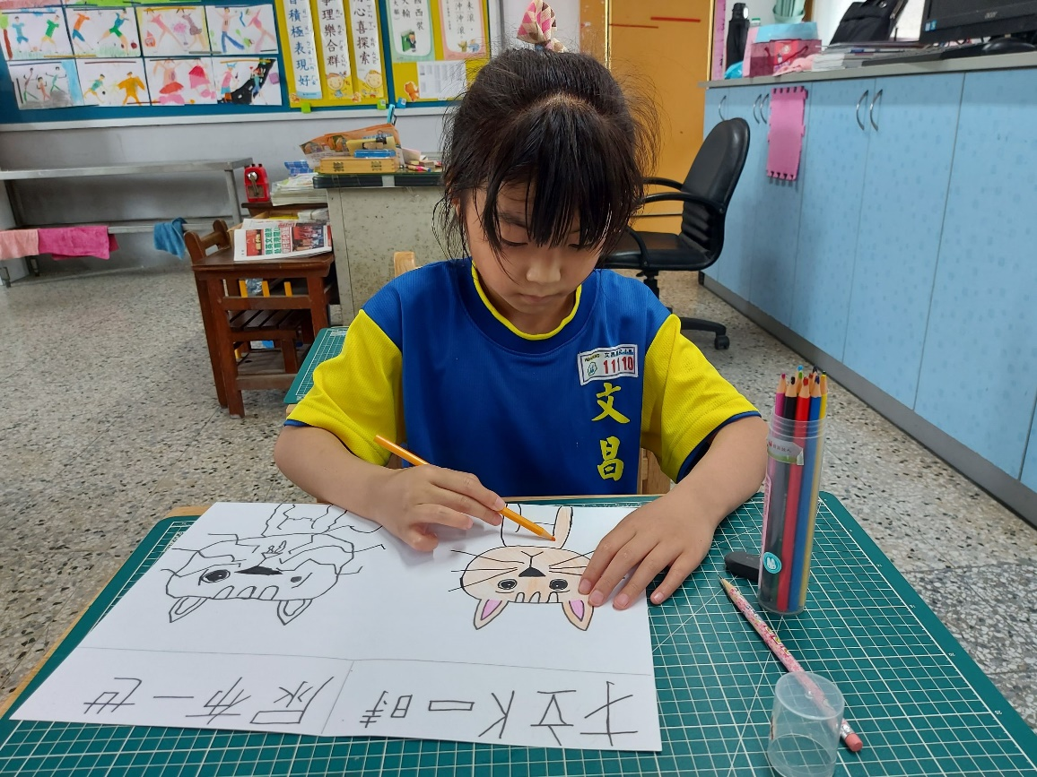
專心繪製反毒標語：我要健康不要尿布
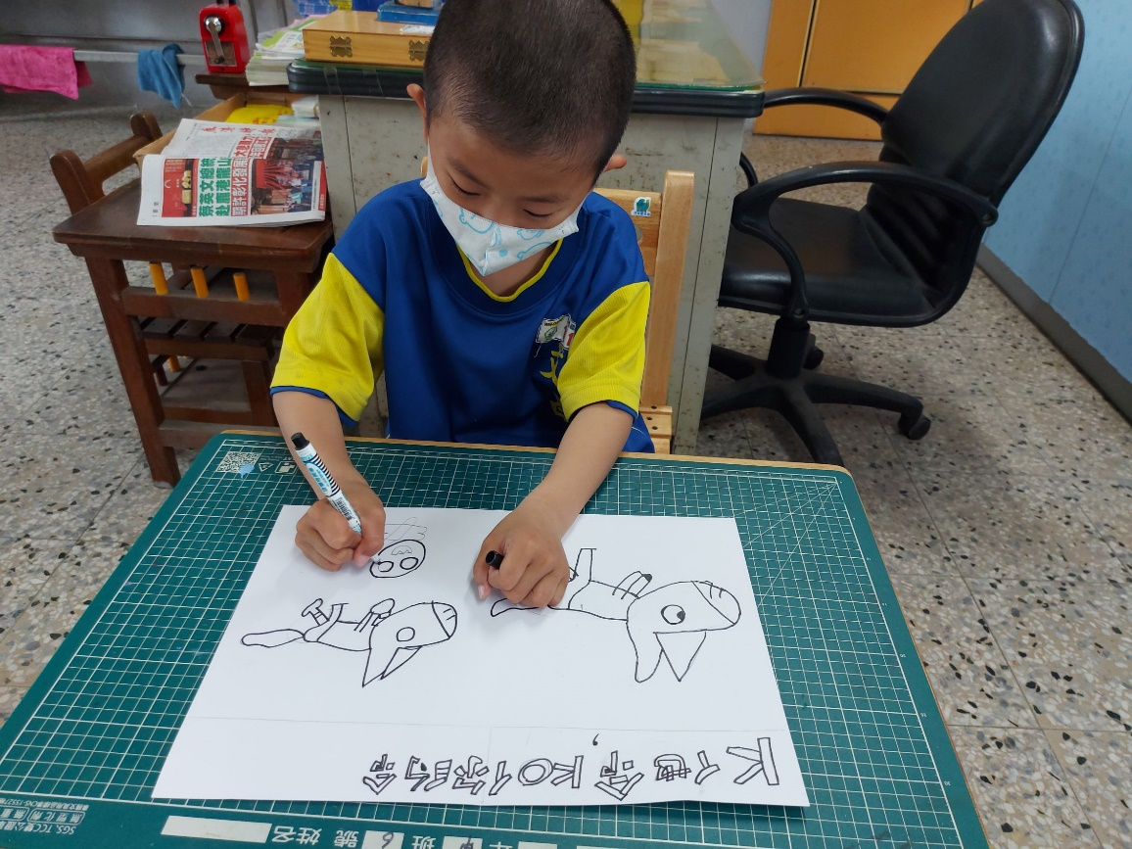
學生的心得：吃毒品，就像小動物吃到壞食物，會翻白眼
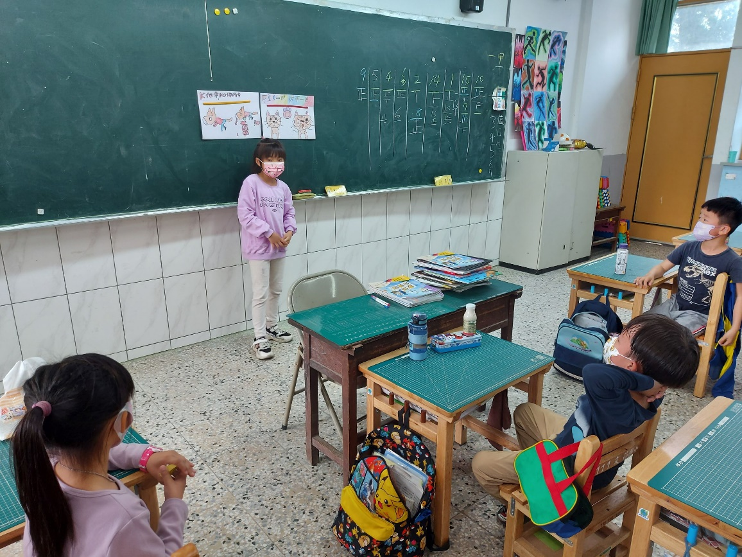
上台分享：擁有健康的身體，我們要拒絕毒品的誘惑
(五)教學省思：
低年級學生天真活潑，思想單純，可塑性也最強，生活中的品德教育、生活常規建立、反毒宣導……人文素養的學習，可以透過學校的課程活動，學到基本概念。
本校的彈性課程多元，常常會設計不同領域的主題進行全校性宣導，發現低年級的學生最可愛，最認真聽講，與講師的互動熱絡，勇於回答問題。
本節健體課的反毒宣導，請學生想想開學時，友善校園週的防治藥物濫用宣導，有哪些注意事項，再次讓學生觀看有趣生動的短片動畫進行討論，讓學生發表吸毒對人體的危害有哪些、遇到不明來路的陌生人給的糖果食物，如何拒絕等等，再讓學生設計反毒標語，上台分享作品，希望這一連串的活動，能讓反毒的觀念漸漸潛移默化在孩子純真的心靈，期許他們長大後終身不會碰毒品，擁有健康的美麗人生。

